图片解读：中关村科技园区石景山园管理委员会北京市石景山区科学技术委员会关于印发《石景山区推动工业互联网产业高质量发展支持办法（试行）》的通知

日期:2025-12-01 来源:中关村科技园区石景山园管理委员会北京市石景山区科学技术委员会
政策文件：中关村科技园区石景山园管理委员会北京市石景山区科学技术委员会关于印发《石景山区推动工业互联网产业高质量发展支持办法（试行）》的通知
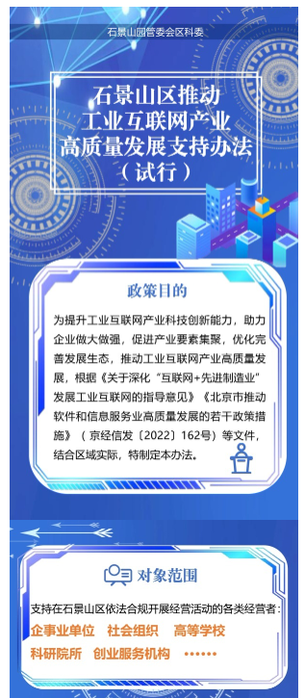
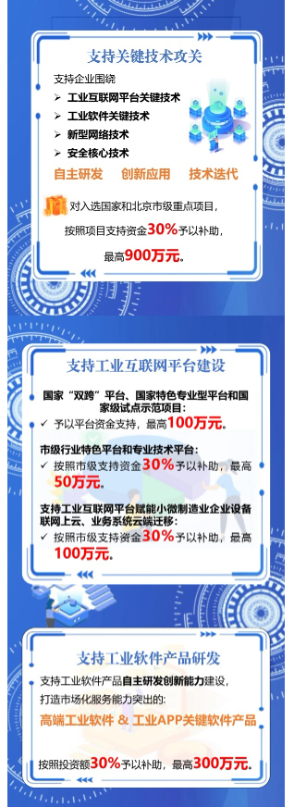
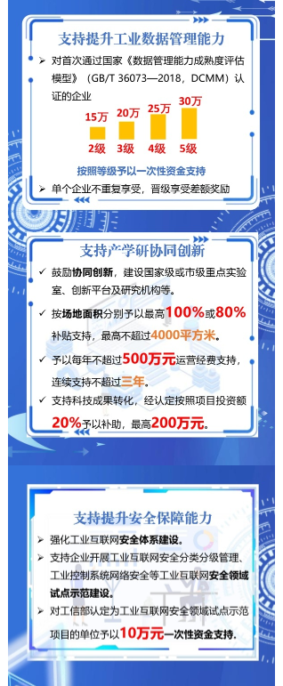
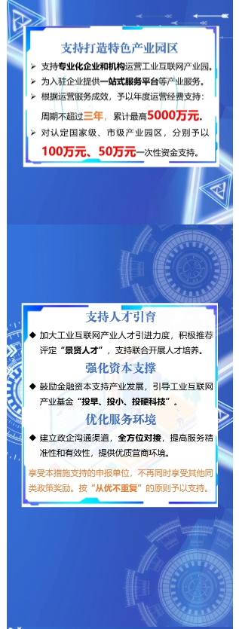
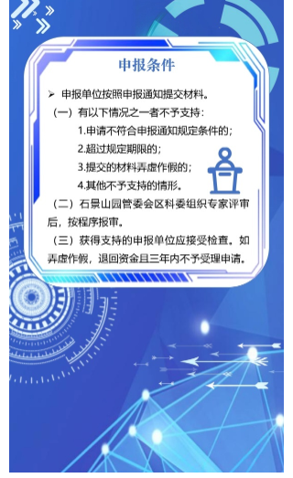
https://www.bjsjs.gov.cn/gongkai/zcjd/202411/t20241127_87576.shtml

